Κοζάνη, 4 Σεπτεμβρίου 2021
ΑΝΑΚΟΙΝΩΣΗ

Απολογισμός δραστηριότητας των Υπηρεσιών της Γενικής Περιφερειακής Αστυνομικής Διεύθυνσης Δυτικής Μακεδονίας για τον Αύγουστο 2021

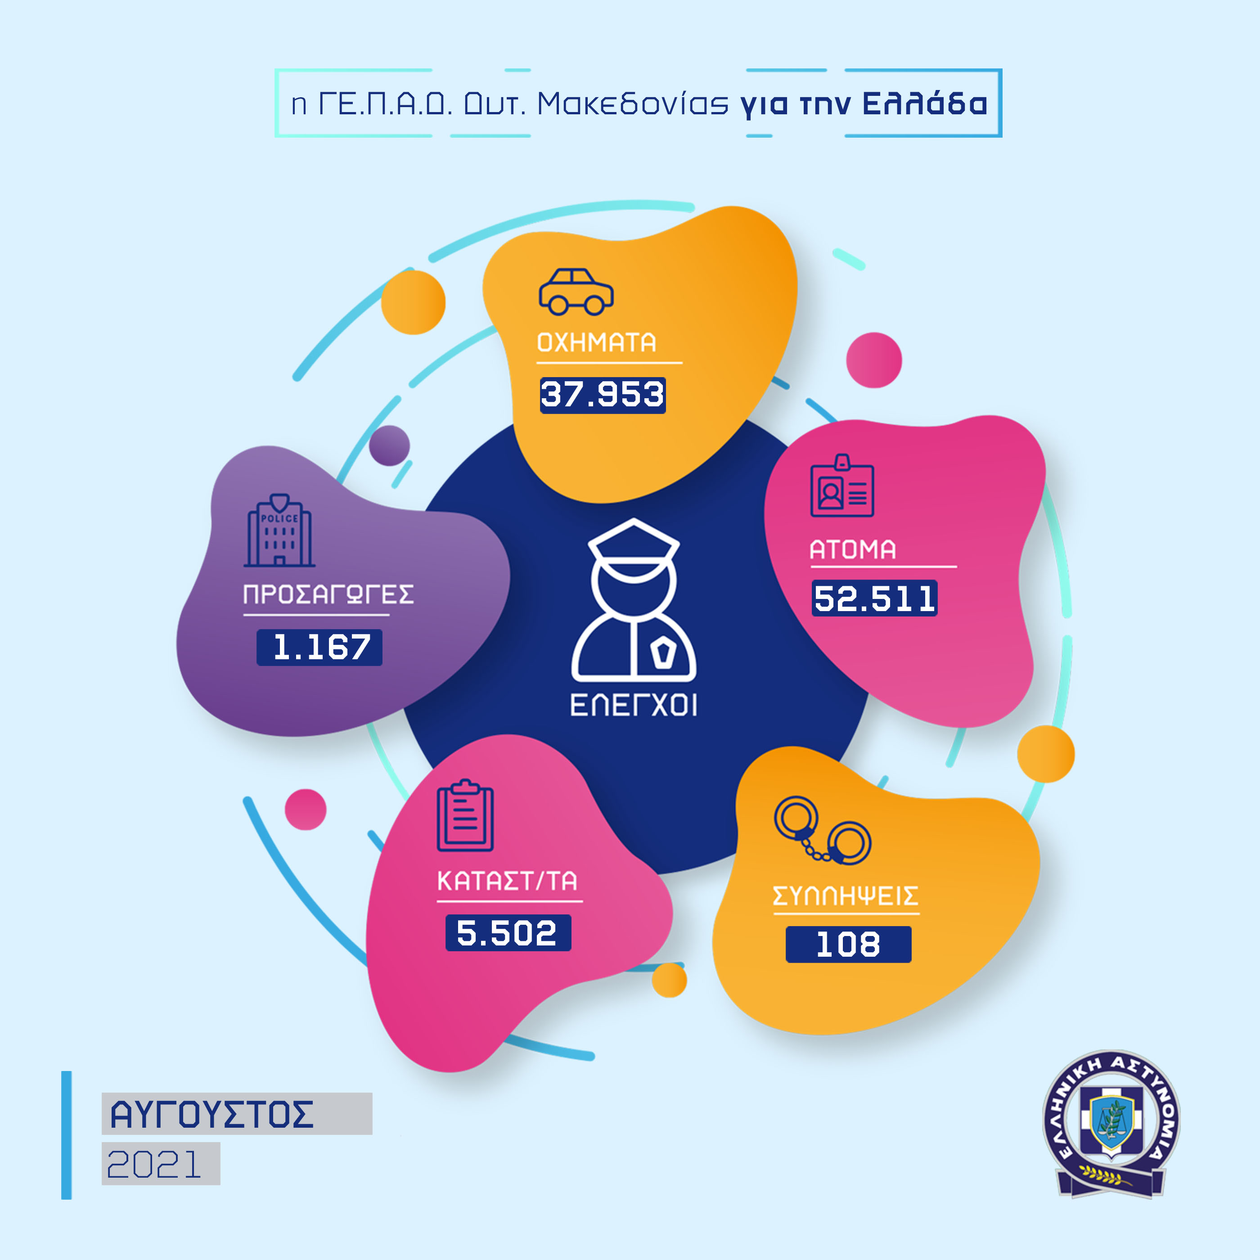

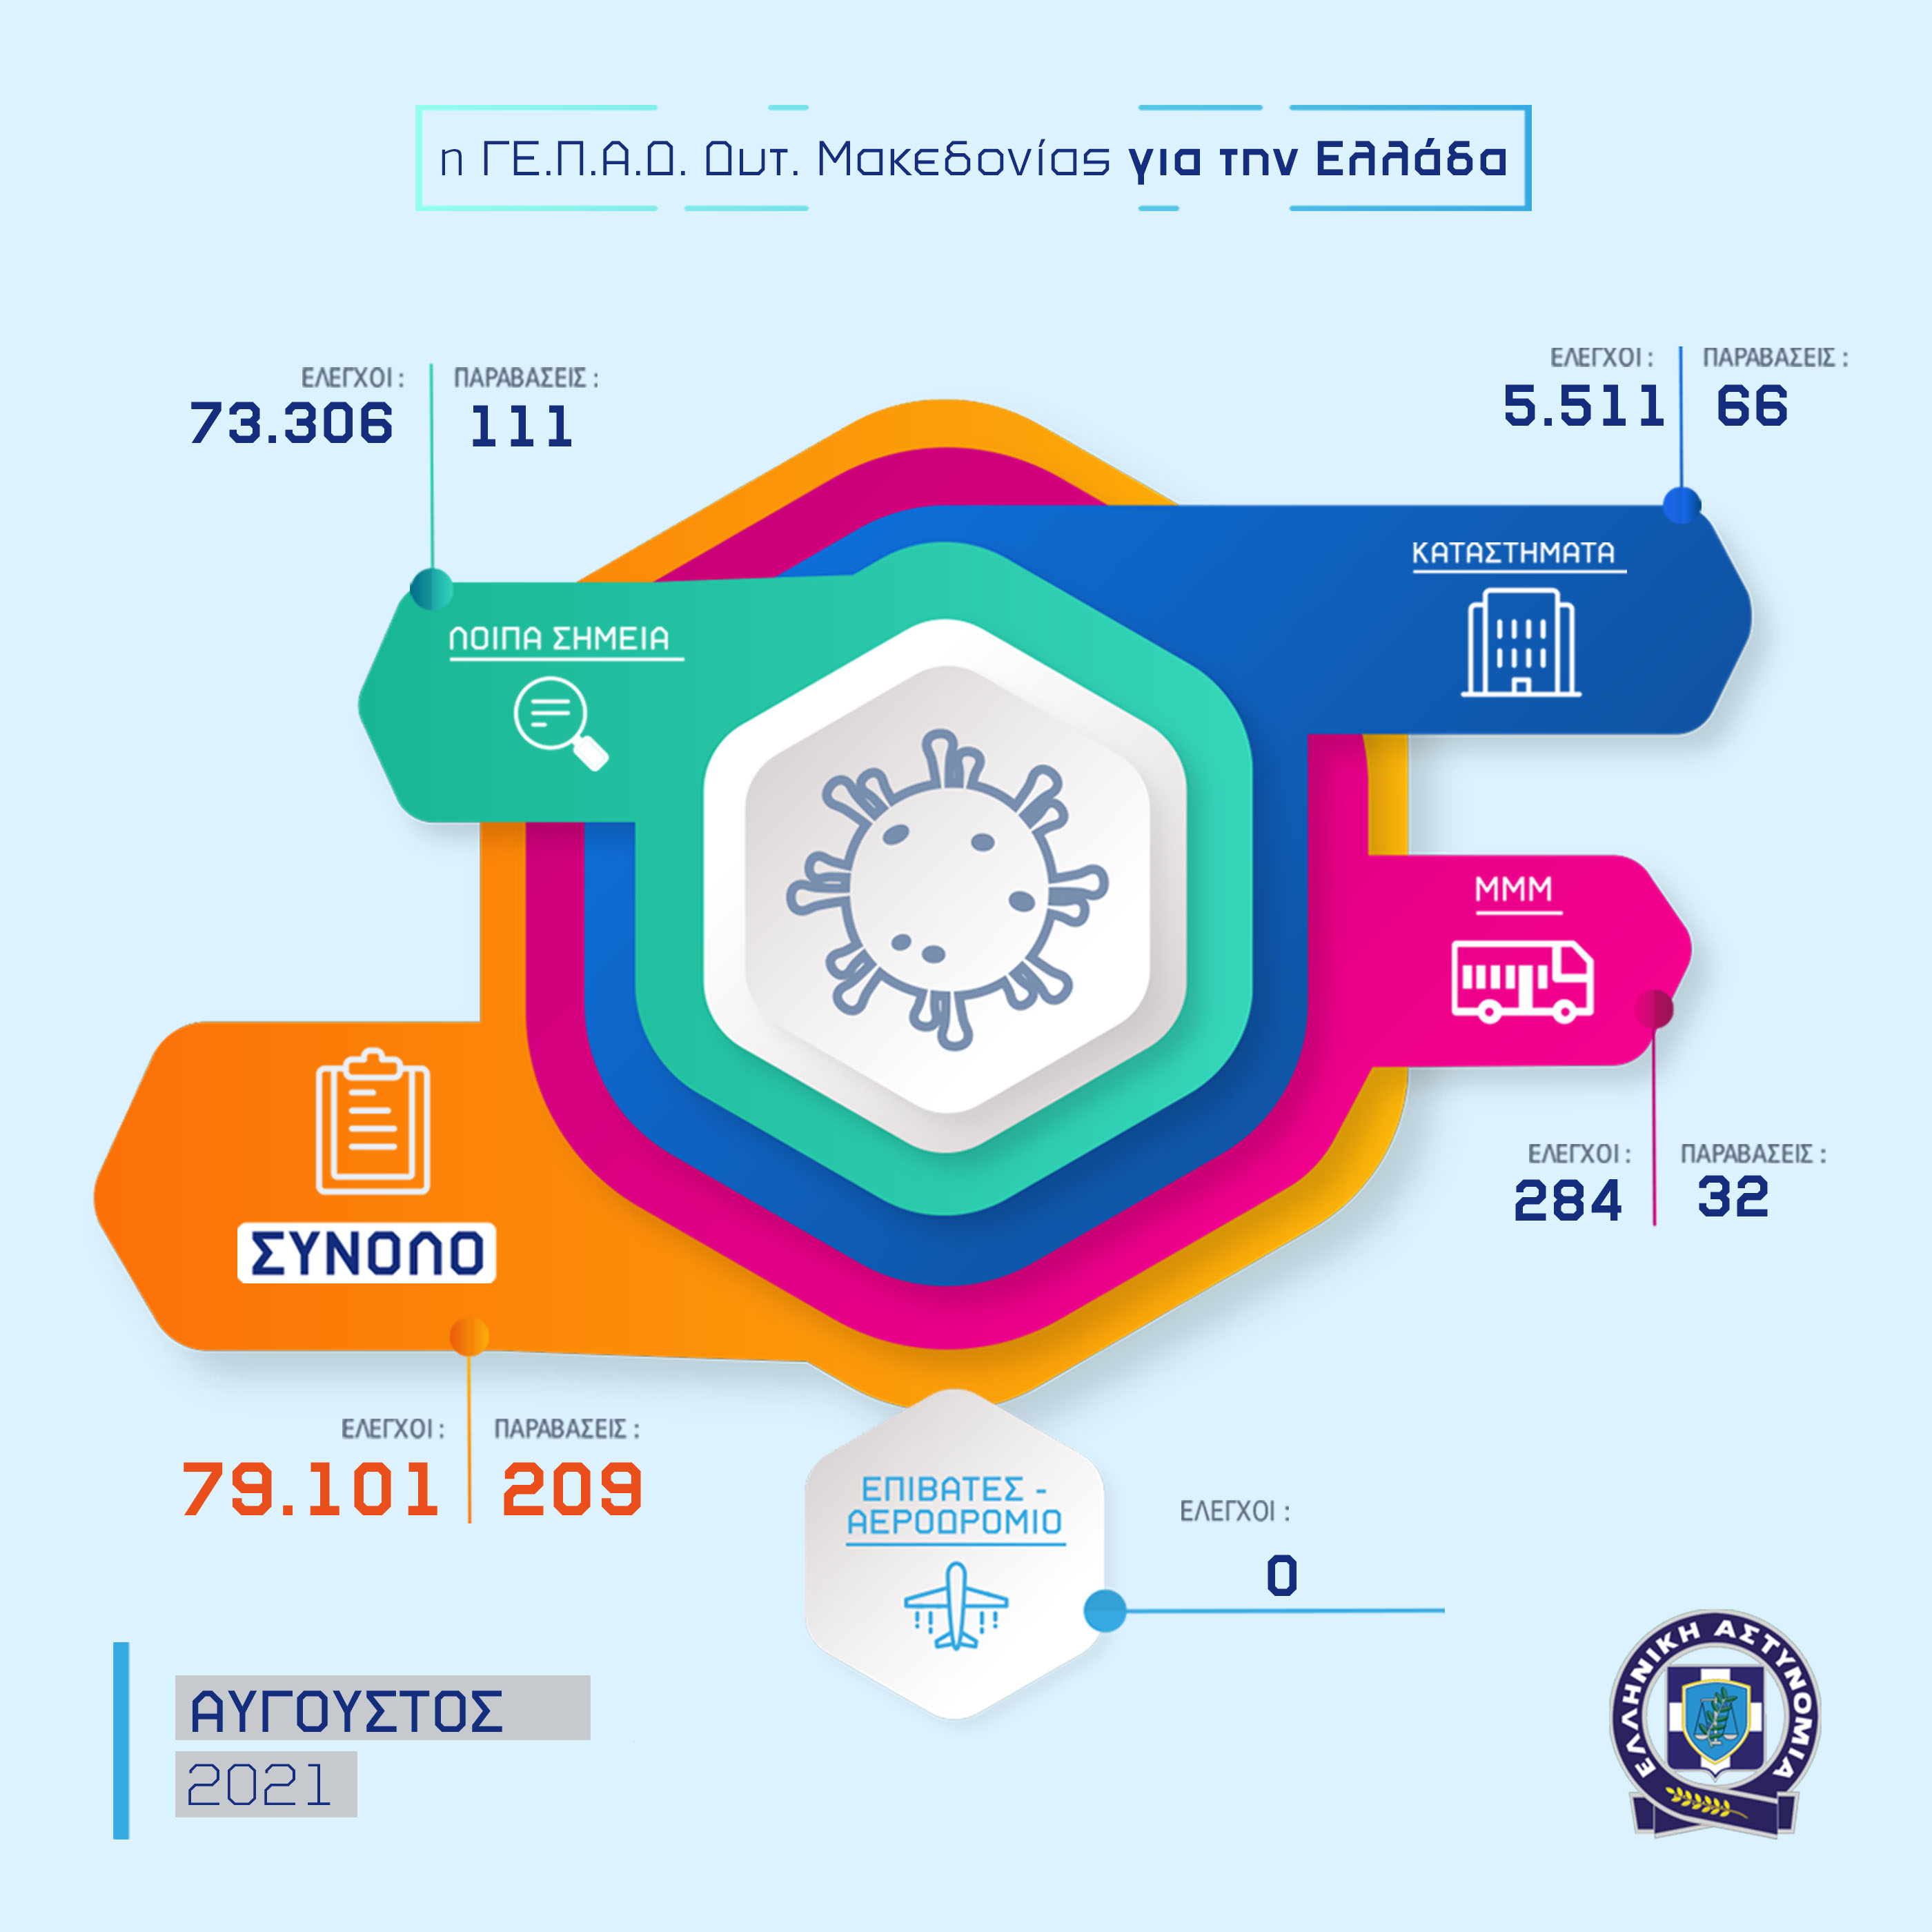

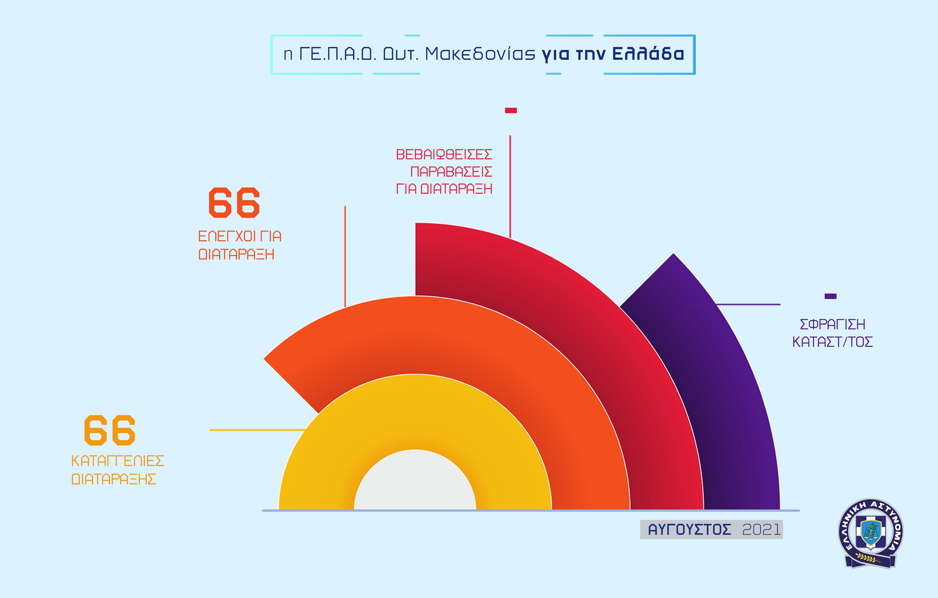

Δείτε εδώ πίνακα.

